Русская культура XIV – XVI вв.
- Начинается процесс возрождения русской культуры, пережившей упадок в результате монгольского нашествия 1240-х гг.: отстраиваются города, возобновляется каменное строительство, расширяется ремесленное призводство, возрождается летописание, появляются новые центры летописания.
- Подъём русской культуры был обусловлен хозяйственным подъёмом, укреплением государственного единства Руси.
- Переломным, главным событием в этот период, оказавшим влияние на дальнейшее развитие русской культуры, стала Куликовская битва.
- В XVI веке завершается формирование великорусской народности. Ощутимее, чем прежде, проявляются светские элементы в культуре.
Литература
летописание | Возникновение новых центров летописания  С1325 г.- летописные записи стали вестись в Москве  1408 г. – Троицкая летопись (Москва)  1410 г. – «Владимирский полихрон»  1420 г. – Ипатьеская летопись  1432 г. – новгородский летописный свод «Софийский временник»  1441 г. – Русский хронограф – сведения о всемирной истории  1455 г. Тверская летопись – проблема «несправедливости» возвышения Москвы  1479 г. – Московский летописный свод | Первый общерусский свод  Митрополит Фотий  Пахомий Логофет  Историческая роль Москвы в объединении Руси
Произведения, отражающие события монгольского нашествия | Около 1400г. – «Сказание о Мамаевом побоище» - описание Куликовской битвы  «Дюденева рать» - события восстания в Твери в 1327 году  XIV в. «Задонщина» - единение русских княжеств во главе с Москвой привело к великой победе в борьбе с Мамаем  Конец XIV в. «Сказание о взятии Москвы Тохтамышем» | Автор неизвестен  Сафроний Рязанец
Жития | «Житие Дмитрия Донского»  «Житие Сергия Радонежского»  1554 г. «Великие Четьи- Минеи» - жития святых, располагавшиеся по месяцам в соответствии с днём памяти каждого святого, а также множество известных произведений.  XVI в. «Домострой» - сборник житейской мудрости и наставлений | Епифаний Премудрый  Митрополит Макарий  Духовник Ивана Грозного Сильвестр
Хождения | 1468-1474 гг. «Хождение за три моря» - первое в европейской литературе описание Индии | Тверской купец Афанасий Никитин
Книгопечатание | 1563 г. основание первой московской государственной типографии  1564 г. «Апостол» - первая русская печатная книга  1565 г. «Часовщик»  1574 г. первая русская азбука  В XVI в. в России типографским способом было издано 20 книг. | Иван Фёдоров – русский первопечатник, основатель книгопечатания в России и на Украине, руководитель первой московской государственной типографии
Публицистика | 1510-1511 гг. «Москва – Третий Рим» - идеологическая основа существования Московского государства  Начало XVI в. «Сказание о великих князьях Владимирских» - литературно-публицистического и исторического сочинения, которое преследовало цель укрепить авторитет верховной власти  1518 г.прибытие в Москву Максима Грека  Конец 40-х гг. XVI в.- литературно-публицистическое творчество Ивана Семёновича Пересветова  Середина XVI в. «Царственная книга» - иллюстрированная всемирная история в 11 томах  1564-1577 гг. полемическая переписка Ивана Грозного с князем Андреем Курбским | Монах Филофей Василию III  В этом произведении происхождение русской царской династии велось от от римского императора Августа  Максим Грек – публицист, философ, переводчик  Пересветов Иван Семёнович  Адашев Алексей Фёдорович
Архитектура | 1360-1361 гг. церковь Фёдора Стратилата на Ручье в Новгороде  1374 г. церковь Спаса на Ильине улице в Новгороде  В XIV-XVI вв. центром зодчества становится Москва  1367 г. белокаменный Кремль  1475-1479 гг. Успенский собор Московского Кремля  1484-1489 гг. Благовещенский собор Московского Кремля – домовая церковь московских государей  1485-1495 гг. стены и башни Московского Кремля  1487-1491 гг. Грановитая палата Московского Кремля  1505-1509 гг. Архангельский собор Московского Кремля – усыпальница московских великих князей  1532 церковь Вознесения в селе Коломенском  1555-1561 гг. Покровский собор на Красной площади – храм Василия Блаженного в честь взятия Казани  1585-1593 стены и башни Белого города в Москве и крепостные стены Смоленска | Аристотель Фиораванти итальянский мастер  Итальянские мастера  Алевиз Новый – итальянец  Первый памятник каменного шатрового зодчества  Барма и Постник  Фёдор Конь
Живопись | 40-е гг. XIV в. роспись храмов Московского Кремля  1408-1425 гг.Икона «Троица» | Около 1370-1430 гг. Андрей Рублёв, Даниил Чёрный  Около 1340-1405 гг. Феофан Грек  Начало XVI вв. Дионисий,

1360-1361 гг. церковь Фёдора Стратилата на Ручью в Новгороде  Церковь заложена в 1360 году по указу новгородского посадника Семёна Андреевича. Строительство закончено в течение года. На протяжении нескольких веков церковь была приходской для Федоровой улицы Плотницкого конца. | 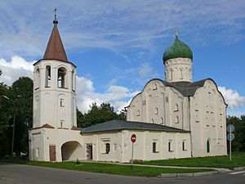 | 1475-1479 гг. Успенский собор Московского Кремля  Успе́нский собор Московского Кремля — православный храм, расположенный на Соборной площади Московского Кремля. Сооружён в 1475—1479 годах под руководством итальянского зодчего Аристотеля Фиораванти. Главный храм Московского государства. Старейшее полностью сохранившееся здание Москвы. | 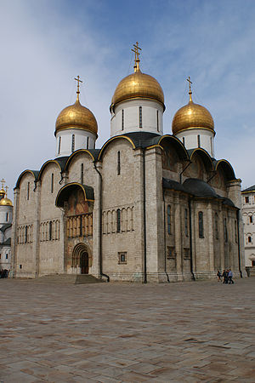
1374 г. церковь Спаса на Ильине улице в Новгороде  Церковь Спаса Преображения на Ильине улице — храм в Великом Новгороде, построенный в 1374 году и знаменитый тем, что в нем одном сохранились фрески кисти Феофана Грека. Роспись сделана в 1378 году | 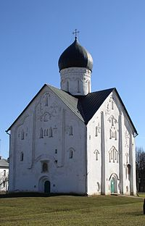 | 1484-1489 гг. Благовещенский собор Московского Кремля – домовая церковь московских государей  Собор был построен в 1489 году псковскими мастерами на белокаменном подклете конца XIV — начала XV веков. Частично сохранилась роспись, сделанная в 1508 году художником Феодосием, сыном Дионисия, «с братиею». Изначальный иконостас собора содержал иконы, написанные в 1405 году Андреем Рублёвым и Феофаном Греком. | 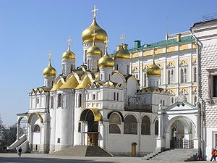
1367 г. белокаменный Кремль | 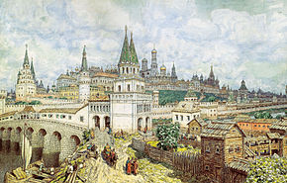 | 1485-1495 гг. стены и башни Московского Кремля  Во второй половине XV века Московский Кремль перестраивается под руководством итальянских зодчих, в частности, Пьетро Антонио Солари | 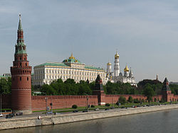
1487-1491 гг. Грановитая палата Московского Кремля  памятник архитектуры в Московском Кремле, одно из древнейших гражданских зданий Москвы. Построена в 1487 — 1491 годах по указу Ивана III итальянскими архитекторами Марко Руффо и Пьетро Антонио Солари. | 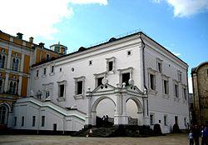 | 1505-1509 гг. Архангельский собор Московского Кремля – усыпальница московских великих князей  Существующий собор был сооружён в 1505—1508 гг. под руководством итальянского зодчего Алевиза Нового | 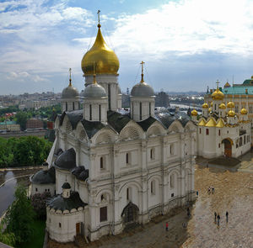
1532 церковь Вознесения в селе Коломенском  Это первый шатровый храм на Руси, положивший начало замечательному храмовому стилю, просуществовавшему, увы, только до реформы Патриарха Никона в середине XVII века. | 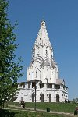 | 1555-1561 гг. Покровский собор на Красной площади – храм Василия Блаженного в честь взятия Казани | 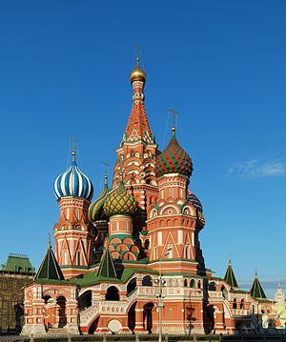
1585-1593 стены и башни Белого города в Москве и крепостные стены Смоленска | Фёдор Савельевич Конь (около 1540 — после 1606) — «государев мастер» времён правления Бориса Годунова. Конь известен как строитель крепостных сооружений и храмов:  каменных стен и башен Белого города Москвы (1585—1593; по линии нынешних бульваров[2]);  мощных городских стен Смоленска (1596—1602);  ансамбля Пафнутьева монастыря в Боровске;  ансамбля Болдинского монастыря под Дорогобужем.  Постройки Коня отличались высокой техникой строительства, продуманностью конструкций, большим архитектурным мастерством. Их стилистические особенности демонстрируют влияние итальянского ренессанса. | 1408-1425 гг.Икона «Троица» | 